Die Hitze im Griff
Panasonic Industry präsentiert neues Graphit Thermal Interface Material (TIM) zur effizienten Wärmeableitung auf Hochleistungsmodulen
München, DEZEMBER 2020
Die Wärmeentwicklung in Schach zu halten ist eine große Herausforderung beim Betrieb von modernen Hochleistungsmodulen, insbesondere unter den bisweilen anspruchsvollen oder sogar rauen Betriebs-bedingungen von Automobil- oder Industrieanwendungen.

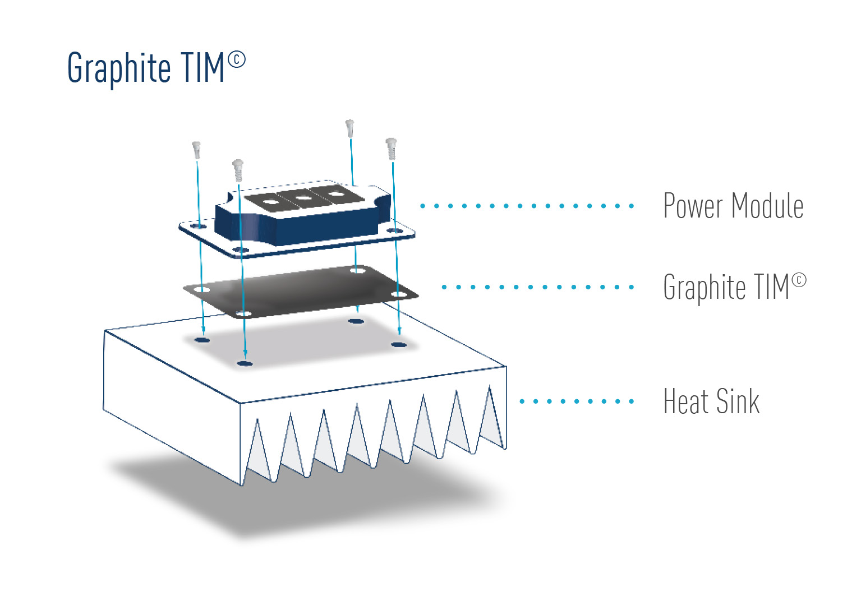
Auf speziellen Kühlkörpern montiert, wird die Wärmeableitung üblicherweise mit dem Eintrag einer speziellen Fettschicht gewährleistet, die natürlich von Zeit zu Zeit ersetzt werden muss. Eine so regelmäßige wie auch arbeitsintensive Wartungsaufgabe. Überdies hat Fett die ungünstige Eigenschaft, dass es nicht nur dort bleibt, wo es aufgebracht wird - nicht optimal im Sinne einer effektiven Wärmeableitung.

All diesen Herausforderungen bewältigt das thermische Schnittstellenmaterial GraphiteTIM von Panasonic Industry. Nun hat der renommierte Hersteller seinen hochverdichtbaren EYGR-Typ auf den Markt gebracht, der den thermischen Widerstand reduziert, indem er die Lücke und die Unebenheiten auf der Oberfläche - sowohl der des Hochleistungsmoduls als auch der des Kühlkörpers - ausgleicht und so die Wärmeableitungsleistung verbessert.

Mit einem Wärmewiderstand von 0,2 K∙cm²/W (bei 600 kPa) und einer Wärmeleitfähigkeit in X- und Y-Richtung von 200 bis 400 W/m∙K bzw. 28 W/m∙K in Z-Richtung sind die Panasonic Industry GraphiteTIM-Typen eine vielversprechende Option für die zuverlässige Kühlung durch hohe Wärmeübertragungsleistung in einem umfassenden Betriebstemperaturbereich von -55 bis 400℃ für Leistungsmodule in vielen elektronischen Geräten:
Wechselrichter, Wandler, Kfz-Steuereinheiten, medizinische Geräte oder Server-Infrastrukturen dürften damit deutlich von mehr Zuverlässigkeit, Langlebigkeit und Servicefreundlichkeit profitieren.

Mehr über GraphiteTIM erfahren Sie auf unserer Website oder mit einem Blick in unser kurzes Einführungsvideo

__________
Über Panasonic Industry Europe
Panasonic ist seit über 100 Jahren weltweiter Marktführer bei der Entwicklung von innovativen Technologien und Lösungen für die Elektronikbranche. Im globalen Maßstab schließt das Portfolio das wachsende B2B-Geschäft mit Lösungen für die Bereiche Heimautomatisierung, Mobilität, Industrie und Unterhaltungselektronik ein. Die Panasonic Group unterhält inzwischen 528 Tochtergesellschaften und 72 Beteiligungsunternehmen weltweit und erzielte im abgelaufenen Geschäftsjahr (Ende 31. März 2020) einen konsolidierten Netto-Umsatz von 61.9 Milliarden Euro. Als Teil der Group bietet die Panasonic Industry Europe GmbH den Kunden in Europa in einer Vielzahl von Branchen wichtige elektronische Bauteile, Geräte und Module bis hin zu Komplettlösungen und Produktionsausrüstung für Fertigungsstraßen. Mehr: http://industry.panasonic.eu

